张村镇社区成立、范围调整事项
社会稳定风险评估报告

中共威海市环翠区张村镇委员会
2022年7月4日

前 言

为了全面评估张村镇社区成立、范围调整事项社会稳定风险，切实加强稳定隐患源头防患，根据《环翠区重大决策社会稳定风险评估实施细则》有关规定，张村镇组成了评估工作小组，采取了制定评估工作方案、收集和审阅项目相关资料、开展风险调查、全面评估论证、确定风险等级等方式对张村镇社区成立、范围调整事项进行风险调查、风险因素识别、风险估计、风险程度及风险等级判定等各项工作，对张村镇社区成立、范围调整事项制定、实施的合法性、合理性，项目的风险防范化解措施的可行性，项目可能引发的社会稳定风险的可控性等进行分析。同时运用综合风险指数等方法对风险影响程度和风险等级进行判定，并根据项目存在的风险点制定合理、可行的风险防范和化解措施。在上述工作的基础上，形成了《张村镇社区成立、范围调整事项社会稳定风险评估报告》。

一、决策事项背景或概况
（一）背景
张村镇现有15个城市社区，管辖约5.16万户居民。近年来，随着张村镇城市化进程加快，镇域辖区常住人口逐年增多，部分社区户数迅速增长，部分社区无法满足居民各项服务要求，为提升社区服务质效，提高居民生活幸福感，我镇计划调整翠海明珠、皂河、双岛、莱海4个社区的四至范围，新增华海、东塘2个社区。调整后，张村镇城市社区数量为17个。
- 概况
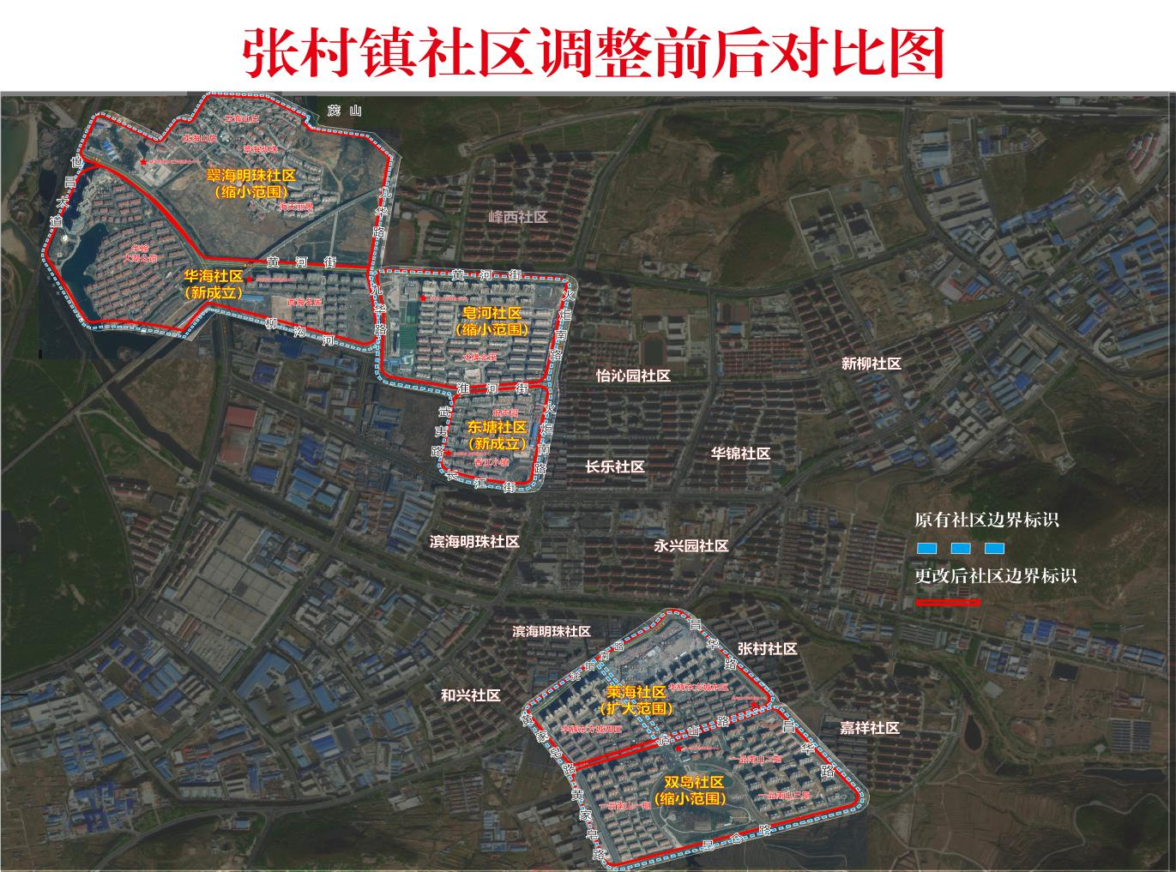
1.调整翠海明珠社区四至范围，成立华海社区。调整后翠海明珠社区管辖范围：翠海明珠、云海山庄、龙海山庄、海天丽景、恋海公寓、蓝湾假日公寓，辖区共计规划户数2434户、常住户数2022户，四至范围为东至九华路、西至世昌大道-环翠路、南至黄河街、北至茂山。新成立华海社区管辖范围：华瀚大湖公馆、御龙湾、西海名居小区，辖区共计规划户数3302户，常住户数1580户，四至范围为东至九华路、西至翠湖、南至柳沟河、北至烟乌高速公路，中间以环翠路-黄河街与翠海明珠社区分界。
2.调整皂河社区四至范围，成立东塘社区。调整后皂河社区管辖范围：水缘金座小区（皂河北回迁区、水缘金座），规划户数3703户，常住户数2503户，四至范围为东至火炬南路，西至九华路，南至淮河街，北至黄河街。新成立东塘社区管辖范围：香江小镇小区、琅声园小区、皂东塘公寓、玫瑰园1号楼，辖区共计规划户数2154户，常住户数1805户，四至范围为东至火炬南路、西至九华路（武夷路）、南至长江街、北至淮河街（另包括皂东塘公寓两栋单体楼）。
3.调整双岛社区、莱海社区四至范围。调整后双岛社区管辖范围：一品南山小区（一期、二期）、国信壹品南山（南山春居），规划户数约4756户，常住2336户，未来一年内将持续增长，四至为东至昌华路、西至黄家皂路、南至昆仑路、北至庐山路。调整后莱海社区管辖范围：华辉东方城小区，规划户数4953户，常住3275户，四至范围为东至昌华路、西至黄家皂路、南至庐山路、北至沈阳中路。
二、评估主体、方法和过程
- 评估主体
根据《市委办公室、市政府办公室关于印发〈威海市重大决策社会稳定风险评估实施办法〉的通知》（威办发〔2014〕5号）、《威海市重大决策社会稳定风险评估操作指南（试行）》，《威海市环翠区重大决策社会稳定风险评估实施细则》，张村镇党委作为评估责任主体和评估实施主体，对张村镇社区成立、范围调整事项进行社会稳定风险评估。
评估小组的成员有：
邹 伟 环翠区副区长、党组成员，环翠省级旅游度假区党工委书记、管委会副主任，张村镇党委书记
邹立凯 环翠省级旅游度假区党工委副书记，
张村镇党委副书记，镇长
范海滨 张村镇人大主席、四级调研员
刘 杨 张村镇党委副书记、政法委员
李春晖 张村镇党委委员、副镇长
孙天硕 张村镇党委组织委员
宋 娜 张村镇党委委员、妇联主席
翟向民 张村镇党委委员、张村派出所所长
赵 明 张村镇党委委员、双岛派出所所长
王 军 张村镇司法所所长
贺言红 张村镇社区办主任
丛蓉日 张村镇法律顾问
王文玲 张村镇翠海明珠社区党支部书记、居委会主任
张 宁 张村镇皂河社区党总支书记、居委会主任
黄丽英 张村镇双岛社区党总支书记、居委会主任
孙晓伟 张村镇莱海社区党总支书记、居委会主任
- 评估内容
合法性评估：评估事项是否符合党的路线方针政策；是否符合国家法律法规和有关文件要求；决策主体是否具有合法主体资格，是否具有相应决策权；评估事项涉及范围的内容、程序是否合法。
合理性评估：评估事项是否符合大多数群众根本利益，是否兼顾群众的现实利益与长远利益，是否兼顾相关利益群体的不同需求，是否会给群众带来过重的经济负担，是否会对群众生产生活带来过多不便。补偿和救济措施是否合理，利益分配是否公平、公正，是否最大可能维护所涉及群众的合法权益，拟采取的手段或措施是否必要、适当。是否保持政策的连续性、相对稳定性以及与相关政策的协调衔接性，是否可能引发区域、行业、群体之间的相互攀比。所涉及政策改革和利益调整的对象、范围和依据，是否准确充分。
可行性评估：评估事项是否与当地经济社会发展水平相适应，所需人力、物力、财力是否在可承受范围以内；是否经过严谨科学的可行性研究论证，并出具书面报告；时机是否适宜，条件是否成熟；是否充分考虑群众的接受程度，是否超出大多数群众的承受能力，是否得到大多数群众的认可。
可控性评估：评估事项是否存在公共安全隐患，是否可能引发群体性事件和集体访，是否可能引发社会负面舆论、恶意炒作以及其他影响社会稳定的问题；是否能够准确识别可能产生的社会稳定风险，相关利益群体调查是否全面客观，风险点查找是否齐全深入，风险等级确定是否科学准确；是否针对相应的风险因素制定风险防范应对措施和应急处置预案，预案和措施是否有可操作性，是否能够落实到位，宣传解释和舆论引导工作是否充分。
根据具体决策事项的实际，全面收集相关法律法规政策、事项所在地基本资料等，估计评估事项可能造成的影响、可能涉及的人群和可能发生的问题，确定评估工作的参与人员、征询对象、征询方式、时间进度、评估方法、重点范围等内容，并据此制定具体风险评估工作方案。
- 评估工作的流程、步骤（详见如下流程示意图）
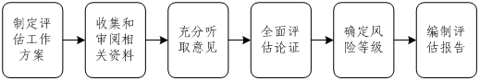
1.制定评估工作方案。包括成立评估工作组、明确职责分工，精选专家成立专家组，拟定评估工作方法、工作进度，确定调查范围与对象，拟定评估报告大纲等。
2.收集审阅相关资料。包括张村镇社区成立、范围调整事项公众反馈信息；国家和地方相关法律、法规和政策；相关张村镇社区成立、范围调整事项规范及标准等。
3.充分听取意见。结合实际情况，通过公告公示、会议座谈、问卷调查等方式开展风险调查，充分听取各相关方意见。
4.全面评估论证。把涉及群众和利益群体的意见作为主要的参考因素，充分考虑直接相关和间接相关群体的利益诉求，梳理各方意见和情况，对重大决策事项实施前、中、后存在的显性风险、潜在风险以及可能诱发风险因素，摸清风险源，找准风险点，预测研判风险类型、引发原因和发生概率，可能引发矛盾纠纷的激烈程度和持续时间、涉及人员数量和影响范围、可能产生的各种负面影响和后果，以及各类相关风险的可控程度，进行全面的分析、论证和研判。
5.确定风险等级。在综合考虑各方意见和全面分析论证的基础上，按照风险等级划分标准，对社会稳定风险等级做出客观、公正的评判，确定事项社会稳定风险的高、中、低等级。
6.编制评估报告。按照《中共中央办公厅、国务院办公厅印发〈关于建立健全重大决策社会稳定风险评估机制的指导意见（试行）〉的通知》（中办发〔2012〕2号）、《省委办公厅、省政府办公厅印发〈关于深入推进重大决策社会稳定风险评估机制建设的意见〉的通知》（鲁办发〔2014〕34号）、《市委办公室、市政府办公室关于印发〈威海市重大决策社会稳定风险评估实施办法〉的通知》（威办发〔2014〕5号），和《威海市重大决策社会稳定风险评估操作指南（试行）》,《区委办公室、区政府办公室关于印发〈威海市环翠区重大决策社会稳定风险评估实施细则〉的通知》（威环办发〔2014〕9号）,《区委办区府办关于印发环翠区重大决策社会稳定风险评估事项登记和备案暂行办法等三个文件的通知》（威环办发〔2015〕11号）等相关文件的要求，在进一步征询政府相关部门和公众意见的基础上，编制《张村镇社区成立、范围调整事项社会稳定风险评估报告》。
三、风险调查过程及各方意见采纳情况
根据事项特点和社会稳定风险评估需要，本次风险评估采取抽样调查的方式，通过实地走访、座谈等多种方法，广泛听取利益各相关方的意见和建议。意见征求范围包括相关区级部门、社区居民、法律顾问等群体。体现了风险调查的全面性、公众参与的完备性和调查结果的真实性。
- 风险调查方式和方法
1.专题研究会：2022年6月2日，度假区社会事业分管负责人组织召开社区成立、范围调整专题研究会，社区办工作人员、社区负责人参加会议，会议围绕社区调整范围及存在的风险隐患进行集中分析研判，拟定工作方案。

2.实地走访、问卷调查：2022年6月20日—2022年6月24日，评估工作组对该项目进行了实地走访，并发放调查问卷，主要就对社区调整划分的态度；实施后对当地经济及社会有哪些影响；实施过程中会对住户的生活、工作带来那些影响；对本规划最担忧的问题；其他意见建议等5项内容进行调研。其中翠海明珠社区发出问卷726份、收回726份，支持率达99.86%；皂河社区发出问卷1213份、收回1213份，支持率达97.61%；双岛社区发出问卷682份、收回682份，支持率达94.2%；莱海社区发出问卷442份、收回442份，支持率达84.6%。共收集居民其他意见建议5条。
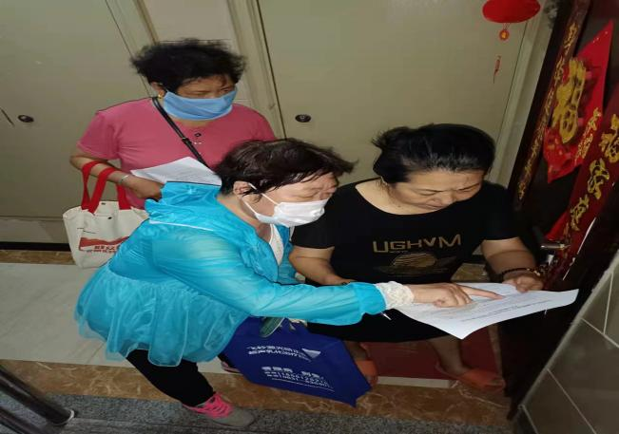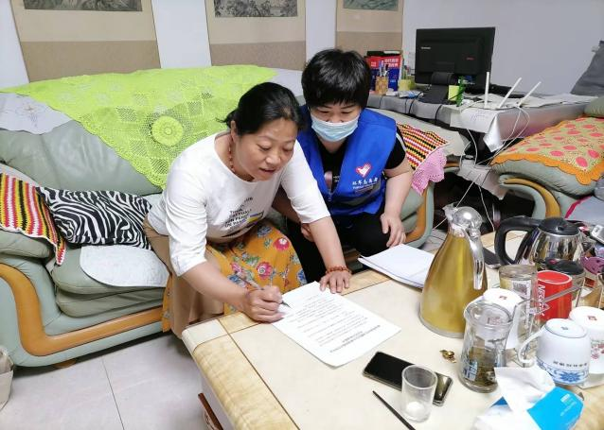
（皂河社区） （翠海明珠社区）
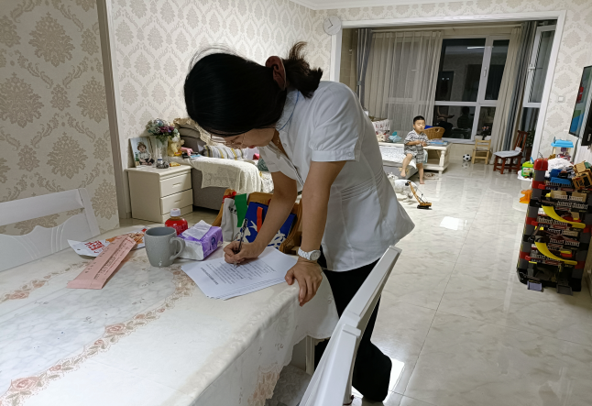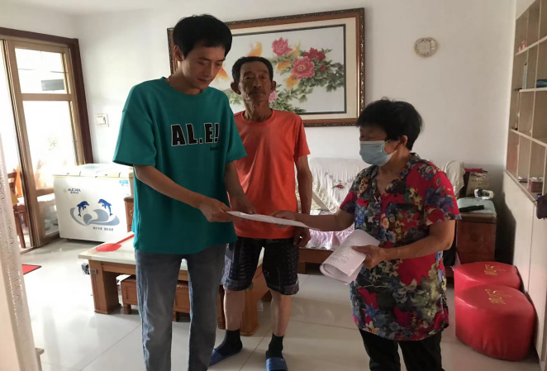
（莱海社区） （双岛社区）
3.党委会议：2022年6月24日，在张村镇政府东五楼楼会议室召开党委会议，对《张村镇社区成立、范围调整事项》进行审议，会议原则同意调整方案。
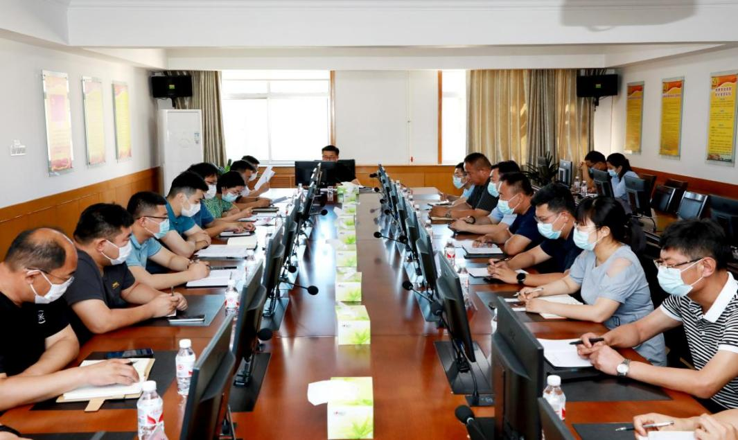
（会议照片）
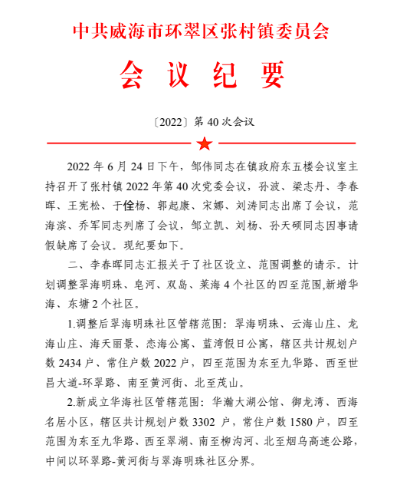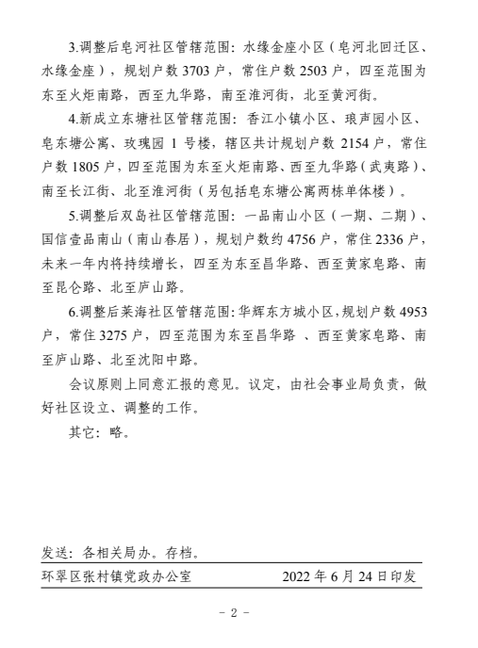
（会议纪要）
4.党员、居民代表大会：涉及范围调整4个社区于2022年6月24日—2022年6月26日，组织召开党员、居民代表大会，会上就社区调整事项进行民主决策，征求意见建议。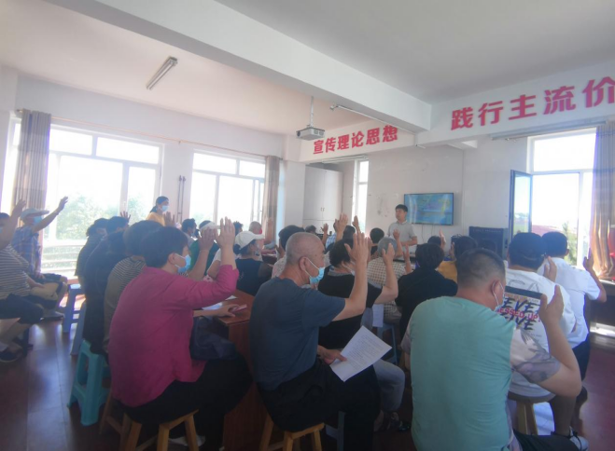 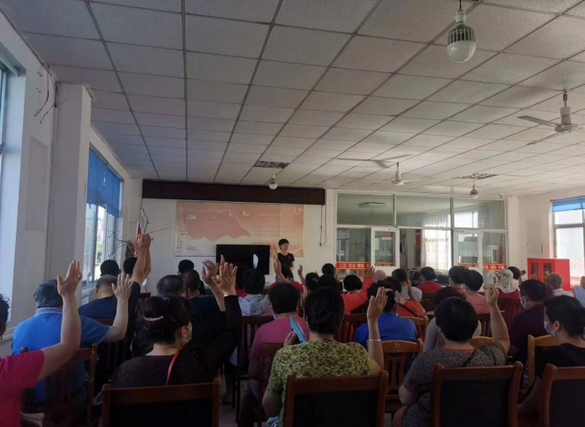
（翠海明珠社区） （皂河社区）
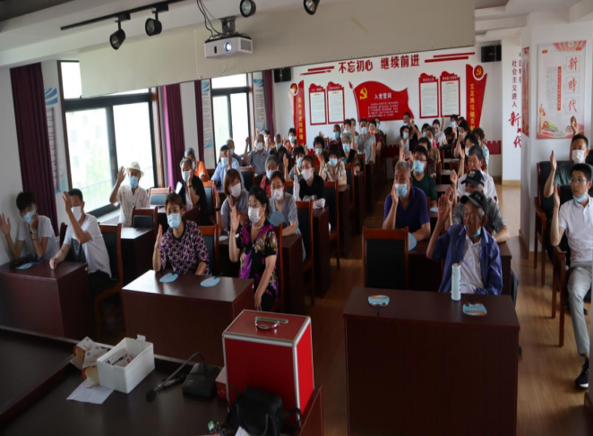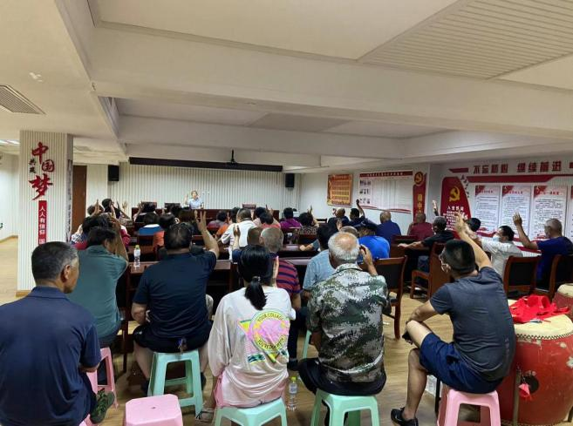
（莱海社区） （双岛社区）
5.专家咨询：2022年6月28日，评估工作组先后联系区民政局、区组织部、镇综治办、镇司法所及政府法律顾问，对社区成立、范围调整事项合法、合规性进行评估，由律师出具法律意见书。
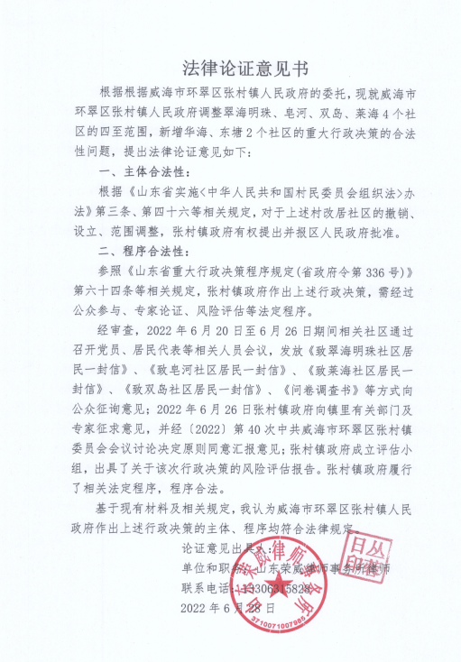
（法律意见书）
6.公示公告：2022年6月27日—2022年7月2日，在翠海明珠社区、皂河社区、双岛社区、莱海社区公开栏张贴公告，进行为期7天的公示，期间收集群众意见建议0条，反对意见0条。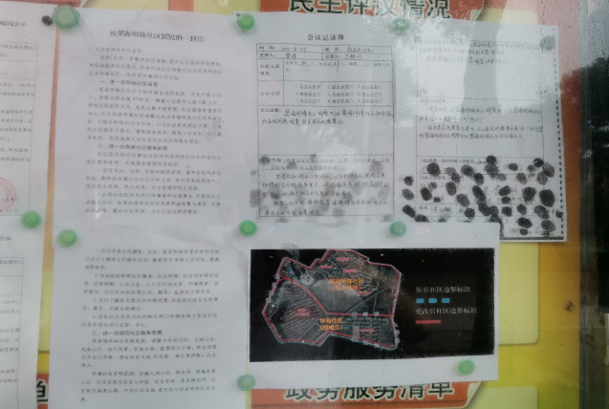 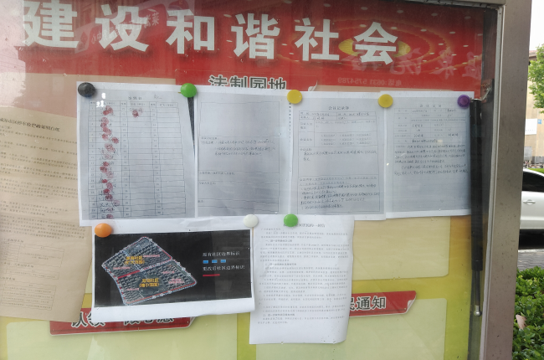
（翠海明珠社区） （莱海社区）
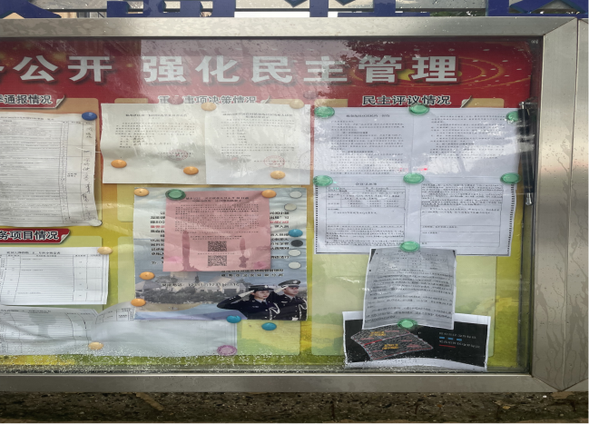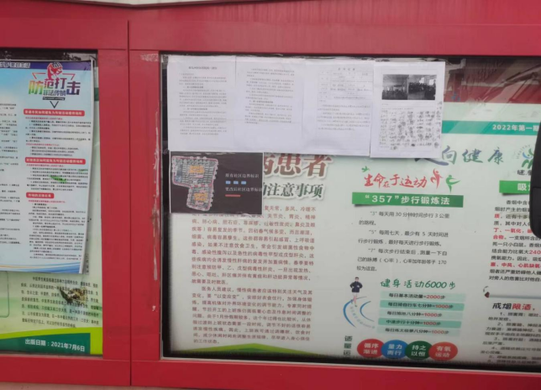
（双岛社区） （皂河社区）
（二）风险调查结果
报告编制过程中度假区社会事业局通过召开专题会议、征求各部门及群众对评估报告编制修订方面的意见建议，并进行了积极的沟通协调。经梳理，各部门、社区意见建议涉及项目合法、合规、可行、可控等社会稳定影响方面的内容，主要有：
1.区组织部：社区范围重新划分及新社区成立要保证程序合法合规、坚持全过程民主，广泛征求意见居民意见、建议，主动接受居民监督，同时要把好选人用人关，做好新成立社区班子组建、人员选配工作，根据相关流程进行选举工作。
2.区民政局：根据有关规定程序，按步骤开展工作，及时做好相关材料报送、审批、备案工作。
3.镇综治办：协同各部门做好风险评估工作，广泛征求居民意见，对事项实施过程中可能遇到的风险隐患进行分析研判，制定相应稳控化解措施，保障事项平稳有序推进。
3.镇司法所、法律顾问：张村镇社区成立、范围调整事项中的相关内容，项目实施符合现行相关法律、法规、规范以及国家有关政策；符合国家与地区国民经济和社会发展规划、产业政策等；符合社会公共利益、人民群众的现实利益和长远利益；项目实施的相关审批手续符合上级有关部门的审批规定；决策程序符合国家法律、法规、规章等有关规定。
4.度假区社会事业局:张村镇社区成立、范围调整事项实施建设的时机和条件成熟，有具体、详实的方案和完善的配套措施；对事项实施过程中，可能出现的个别居民反对、拨打市长热线、上访等情况，都做了充分的应急措施。
5.度假区政工办：已做好相关材料收集工作，为后续宣传报道、正向引导收集素材，并密切关注业主群、网络平台消息，防止发生负面舆情。
四、风险分析、评判及风险识别清单
本报告在风险调查、风险分析、专业咨询的基础上，采取调查法、对比法和专家意见法等形式，分析查找本决策事项可能诱发社会性群体事件的潜在风险因素。具体归纳为以下几条：
风险因素识别清单
序号 | 风险因素 | 风险点
1 | 符合相关法律、法规，手续的规范性 | 1.符合项相关法律、法规和民生要求；  2.手续的合规性；
2 | 在宣传过程中可能由于政策解释不到位引发个别居民误解的问题。 | 1.宣传方式；  2.政策解释的方法。
3 | 实施过程中的信息公开，公众意见和诉求的采纳、落实 | 1.信息公开；  2.小区居民意见、诉求的采纳、落实。
4 | 各居委会职责分工不明确的问题 | 职责划分的合理性和规范性
5 | 成立后群众对新社区和调整范围后社区知晓度低导致业务无法正常开展的问题 | 社区成立或调整后对办事群众的告知说明
6 | 新成立的社区工作人员配置和职责分工问题 | 社区工作人员的配置和职责分工
7 | 成立和调整后社区居委会两委人员人选 | 社区居委会成立后换届选举的程序符合规范性、合法性
8 | 成立和调整后居委会人员素质提升 | 工作人员素质和能力的提升
9 | 成立和调整后居委会的服务管理 | 1.业务范围的掌握情况；  2.人员配备情况
10 | 社区成立和调整后对所辖范围矛盾的排查不到位的问题 | 1.所辖区域矛盾纠纷的排查情况；  2.社区所辖范围的基本情况
五、应急处置方案和风险防范化解措施
（一）应急处置方案
1.指导思想。以习近平新时代中国特色社会主义思想为指导，坚定稳定压倒一切的原则，建立健全重大事项社会稳定风险评估机制，落实应急处置方案和风险防范化解措施，是实现改革、发展、稳定三者的有机统一，为全镇大建设、大发展营造和谐稳定的社会环境。
2.组织体系。由镇党委牵头，多部门配合，成立张村镇应急处置工作领导小组，负责组织领导工作。
组 长：邹 伟 环翠区副区长、党组成员，度假区党工委
书记、管委会副主任，镇党委书记
副组长：邹立凯 度假区党工委副书记，镇党委副书记、
镇长
范海滨 张村镇人大主席、四级调研员
成 员：刘 杨 张村镇党委副书记、政法委员
李春晖 张村镇党委委员、副镇长
孙天硕 张村镇党委组织委员
宋 娜 张村镇党委委员、妇联主席
宋修健 张村镇三级主任科员
翟向民 张村镇党委委员、张村派出所所长
赵 明 张村镇党委委员、双岛派出所所长
王 军 张村镇司法所所长
贺言红 张村镇社区办主任
领导小组办公室设在张村镇综治办。
3.运行机制。包括预测预警、应急处置、信息发布、监督管理等。
（1）预测预警。定期开展集中排查。组织专人通过走访社区居民，全面了解张村镇社区成立、范围调整事项状况，从而全面摸清、了解周围群众思想，避免出现应急事件。
（2）应急处置。派专人对张村镇社区成立、范围调整事项过程进行重点跟查，一旦出现异常情况，及时上报镇政府及上级主管部门。
（3）信息发布。采用发布公告、张贴宣传栏等方式，及时向公众发布村改居进展情况、资产处置情况及涉及事件处理情况，做到公正、公开、透明。
4.监督管理。对张村镇社区成立、范围调整事项过程进行严格监督和管理，制定应急预案，对管理人员进行宣教培训，同时制定考核奖惩、责任追究等制度。
（二）风险防范化解措施
借鉴市内外已有案例的经验教训，制定有针对性的防范化解措施，并明确责任单位和协助单位。

风险防范化解措施
序号 | 风险因素 | 风险点 | 主要防范、化解措施 | 责任主体 | 协助单位
1 | 符合相关法律、法规，手续的规范性 | 1.符合项相关法律、法规和民生要求；  2.手续的合规性； | 社区成立和调整方案的制定过程中，严格落实相关法律法规 | 张村镇党委 | 镇社区办
2 | 在宣传过程中可能由于政策解释不到位引发个别居民误解的问题。 | 1.宣传方式；  2.政策解释的方法。 | 1.合理合法地宣传社区成立和调整的背景和相关政策；  2.采用正确的方式进行宣传。 | 张村镇党委 | 区社区局
3 | 实施过程中的信息公开，公众意见和诉求的采纳、落实 | 1.信息公开；  2.小区居民意见、诉求的采纳、落实。 | 1.多渠道宣传，让公众了解，做到公开透明；  2.积极采纳群众意见。 | 张村镇党委 | 镇社区办
4 | 居委会职责分工不明确的问题 | 职责划分的合理性和规范性 | 社区成立和调整之前需界定好各居委会职责，分工明确。 | 张村镇党委 | 镇财务托管
5 | 成立后群众对新社区和调整后社区知晓度低导致业务无法正常开展的问题 | 社区成立和调整后对办事群众的告知说明 | 社区成立和调整后在主要道路和小区内张贴告示牌，对广大居民做好告知说明。 | 张村镇党委 | 镇宣传办
6 | 新成立和调整后的社区工作人员配置和职责分工问题 | 社区工作人员的配置和职责分工 | 社区成立和调整过程中对工作人员一定要合理安排，并且召开会议做好界定好职责分工。 | 张村镇党委 | 镇社区办
7 | 成立和调整社区居委会两委人员人选 | 社区居委会成立后换届选举的程序符合规范性、合法性 | 社区成立后要组织好换届选举，尽快让各项工作步入正轨。 | 张村镇党委 | 镇党建办
8 | 成立后居委会人员素质提升 | 工作人员素质和能力的提升 | 对确定好的人员做好组织好培训，全面提升工作人员的素质。 | 张村镇党委 | 镇社区办
9 | 成立和调整居委会的服务管理 | 1.业务范围的掌握情况；  2.人员配备情况 | 定期组织培训，使工作人员明确自身职责，全方位做好服务管理 | 张村镇党委 | 镇社区办
10 | 社区成立和调整后对所辖范围矛盾的排查不到位的问题 | 1.所辖小区矛盾纠纷的排查情况；  2.社区所辖范围的基本情况 | 社区成立和调整后要尽快掌握所辖范围的基本情况，做好矛盾纠纷的摸底排查工作。 | 张村镇党委 | 镇综治办

六、风险评判
（一）风险评估标准
评估工作组在风险调查和风险识别的基础上，对各风险因素在《事项》整体风险中的重要性程度（I）、发生风险事件的概率（p）和影响程度（q）进行估计，计算各风险因素的风险程度 （R=p×q）和《事项》的综合风险指数∑（I×R），确定风险等级。
1.打分参考标准如下：
（1）重要性程度打分参考标准
利用专家经验，对风险因素的重要性程度进行打分。打分范围为1～10，分数越高，表示该风险因素越重要。分数为0，表示该风险因素可以忽略不计。通过计算各主要风险因素重要性打分均值占所有风险因素重要性打分均值和的比例，得到各主要风险因素的权重（I）。
（2）风险概率评判标准
风险因素发生的概率等级，分为很高、较高、中等、较低和很低五个等级。评判标准见下表。
风险因素发生的概率评判标准
等级 | 定性评判标准 | 定量评判标准
很高 | 几乎确定 | 1.0≥p＞0.8
较高 | 很有可能发生 | 0.8≥p＞0.6
中等 | 有可能发生 | 0.6≥p＞0.4
较低 | 发生的可能性很小 | 0.4≥p＞0.2
很低 | 发生的可能性很小，几乎不可能 | 0.2≥p＞0

（3）风险影响程度评判标准
风险影响程度是指一旦发生风险事件，对事事项标所产生影响的大小，可划分为严重、较大、中等、较小和可忽略五个等级。评判标准见下表。
风险事件发生后的影响程度评判标准
等级 | 定性评判标准 | 定量评判标准
严重影响 | 在全市或更大范围内造成一定负面影响（社会稳定、形象等方面），需要通过长时间的努力才能消除，且付出巨大代价。 | 1.0≥q＞0.8
较大影响 | 在市内造成一定影响（社会稳定、形象等方面），需要通过较长时间才能消除，并需付出较大代价。 | 0.8≥q＞0.6
中等影响 | 在当地造成一定影响（社会稳定、形象等方面），需要通过一定时间才能消除，并需付出一定代价。 | 0.6≥q＞0.4
较小影响 | 在当地造成一定影响（社会稳定、形象等方面），但可在短期内消除。 | 0.4≥q＞0.2
可忽略影响 | 在当地造成很小影响，可自行消除。 | 0.2≥q＞0
2.各主要风险因素风险程度
风险程度是评价风险大小的指标，可分为重大风险、较大风险、一般风险、较小风险和微小风险五个等级。评判标准见下表：
单因素风险程度评判标准
风险程度 | 发生的可能性和后果 | 定量评判标准
重大风险 | 可能性大，社会影响和损失大，影响和损失不可接受，必须采取积极有效的防范化解措施。 | R＞0.64
较大风险 | 可能性较大，或社会影响和损失较大，影响和损失是可以接受的，需采取一定的防范化解措施。 | 0.64≥R＞0.36
一般风险 | 可能性不大，或社会影响和损失不大，一般不影响项目的可行性，应采取一定的防范化解措施。 | 0.36≥R＞0.16
较小风险 | 可能性较小，或社会影响和损失较小，不影响项目的可行性。 | 0.16≥R＞0.04
微小风险 | 可能性很小，且社会影响和损失很小，对项目影响很小。 | R≤0.04
评估工作小组通过打分，得出各主要风险因素发生风险事件的概率（p）、发生后的影响程度（q）和各主要风险因素的风险程度（R）。
根据分析结果，村改居后的集体资产如何处置、管理体制运行不顺畅风险因素为微小风险因素，其余均为较小风险因素。具体如下：
风险因素及其风险程度汇总表
序号 | 风险因素 | 风险概率 | 影响程度 | 风险程度
1 | 符合相关法律、法规，手续的规范性 | 0.15很低 | 0.11可忽略 | 0.0165微小
2 | 在宣传过程中可能由于政策解释不到位引发个别居民误解的问题。 | 0.38较低 | 0.35较小 | 0.133较小
3 | 实施过程中的信息公开，公众意见和诉求的采纳、落实 | 0.2很低 | 0.22较小 | 0.044较小
4 | 居委会职责分工不明确的问题 | 0.16很低 | 0.15可忽略 | 0.024微小
5 | 成立后群众对新社区和调整后社区知晓度低导致业务无法正常开展的问题 | 0.35较低 | 0.24较小 | 0.084较小
6 | 新成立和调整后的社区工作人员配置和职责分工问题 | 0.3较低 | 0.32较小 | 0.096较小
7 | 成立和调整社区居委会两委人员人选 | 0.24较低 | 0.31较小 | 0.0744较小
8 | 成立后居委会人员素质提升 | 0.16很低 | 0.26较小 | 0.0416较小
9 | 成立和调整居委会的服务管理 | 0.23较低 | 0.3较小 | 0.069较小
10 | 社区成立和调整后对所辖范围矛盾的排查不到位的问题 | 0.37较低 | 0.4较小 | 0.148较小
（二）综合风险等级判定
1.综合风险等级评判标准
社会稳定风险等级分为三级：
（1）高风险。重大决策事项与党的路线方针政策、国家法律法规和经济社会发展总体规划不完全一致的；应予以社会公示的未予公示，或虽经过社会公示、征求意见和民意测评，大多数群众表示反对的；采取面向特定对象征求意见的方式，超过33%的征求意见对象明确表示反对的；参与评估部门、单位和专业机构对主要问题的意见不一致、存在重大分歧的；可能引发到重点地区较大规模非正常群体访、大规模群体访和个人极端行为的；可能引发相关地区、部门和利益群体连锁反应、相互攀比的；可能引发媒体网络持续炒作、形成舆论热点，对重大决策实施造成较大负面影响的；可能引发围堵冲击党政机关、非法聚集、非法集会、集体械斗等事件的；可能引发群众聚集阻塞国家干线铁路、高速公路、城市交通主干道及重要交通枢纽的；其他可能引发影响社会稳定大的问题，在较短时间内难以有效解决的。
（2）中风险。基本符合党的路线方针政策和国家法律法规规定，符合当地经济和社会发展总体规划，对国家利益、公共利益和人民群众根本利益的影响较小的；经过社会公示、征求意见和民意测评，较多群众表示反对、未认同的；采取面向特定对象征求意见的方式，超过10%的征求意见对象明确表示反对的；参与评估部门、单位和专业机构对主要问题的处理意见有较大分歧、存在异议的；可能引发到重点地区规模性非正常群体访、较大规模群体访和个人极端行为的；可能引发阻碍项目施工建设、阻塞道路交通的；可能引发媒体网络持续炒作、形成舆论热点，对重大决策实施造成一定负面影响的；其他可能造成较大社会影响的。
（3）低风险。符合党的路线方针政策和国家法律法规规定，符合当地经济和社会发展总体规划，符合国家利益、公共利益和人民群众根本利益的；经过社会公示、征求意见和民意测评，大多数群众意见一致，表示认同的；采取面向特定对象征求意见的方式，个别群众明确表示反对的；参与评估部门、单位和专业机构意见比较一致，无大的意见分歧的；可能存在一些隐患苗头但能及时化解，未发现大的矛盾和不稳定隐患的。具体评判标准如下。
社会稳定风险等级评判标准
风险等级 | 高风险 | 中风险 | 低风险
风险程度 | 2个及以上重大或5个及以上较大单因素风险 | 1个重大或2到4个较大单因素风险 | 1个较大或者1到4个一般单因素风险
综合风险指数 | ∑（I×R）>0.33 | 0.33≥∑（I×R）≥0.1 | ∑（I×R）<0.1
调查结果 | 采用面向特定对象征求意见的方式，征求意见结果，明确反对者超过33% | 采用面向特定对象征求意见的方式，征求意见结果，明确反对者占10%到33% | 采用面向特定对象征求意见的方式，征求意见结果，明确反对者低于10%
可能引发的风险事件 | 大规模群体性事件，如围堵施工现场、堵塞交通、冲击党政机关、集体械斗、聚众闹事、人员伤亡等 | 一般群体性事件，如集体上访、静坐请愿、非法集会/集体散步、示威等 | 个体矛盾冲突，如个体信访、网络发布、散发宣传品、挂横幅等
2.综合风险指数计算
将每个主要风险因素的权重（I）与风险程度（R）相乘，所得分值即为每个风险因素的风险等级指数。将所有风险因素的风险指数相加，得出该《事项》的综合风险指数∑（I×R）。具体计算见下表。
综合风险指数计算表
序号 | 风险因素 | 权重 | 风险程度 |  |  |  |  | 综合风险指数
序号 | 风险因素 | 权重 | 微小 | 较小 | 一般 | 较大 | 重大 | 综合风险指数
1 | 符合相关法律、法规，手续的规范性 | 0.06 | 0.0165 |  |  |  |  | 0.00099
2 | 在宣传过程中可能由于政策解释不到位引发个别居民误解的问题。 | 0.13 |  | 0.133 |  |  |  | 0.01729
3 | 实施过程中的信息公开，公众意见和诉求的采纳、落实 | 0.15 |  | 0.044 |  |  |  | 0.0066
4 | 居委会职责分工不明确的问题 | 0.11 | 0.024 |  |  |  |  | 0.00264
5 | 成立后群众对新社区和调整后社区知晓度低导致业务无法正常开展的问题 | 0.12 |  | 0.084 |  |  |  | 0.01008
6 | 新成立和调整后的社区工作人员配置和职责分工问题 | 0.06 |  | 0.096 |  |  |  | 0.00576
7 | 成立和调整社区居委会两委人员人选 | 0.09 |  | 0.0744 |  |  |  | 0.006696
8 | 成立后居委会人员素质提升 | 0.04 |  | 0.0416 |  |  |  | 0.001664
9 | 成立和调整居委会的服务管理 | 0.07 |  | 0.069 |  |  |  | 0.00483
10 | 社区成立和调整后对所辖范围矛盾的排查不到位的问题 | 0.17 |  | 0.148 |  |  |  | 0.02516
综合风险指数 |  | 1 |  |  |  |  |  | 0.08171
3.综合风险等级判断
参照风险等级评判标准，对该《事项》风险等级分析如下：
（1）风险程度
根据单因素风险估计结果，确定“较小风险”因素8项，“微小风险”因素2项。参照该项评判标准，可判定为“低风险”。
（2）综合风险指数
根据各主要风险因素风险程度加权求和计算，该《事项》综合风险指数∑（I×R）=0.08171，可判定为“低风险”。
（3）调查结果
根据社稳工作组调查分析结果，未发现反对意见。参照该项评判标准，可判定为“低风险”。
（4）可能引发的风险事件
该《事项》实施过程中不会引发一般群体性事件或大规模群体性事件，可能会引发个体矛盾冲突，如个体信访、网络发布、散发宣传品、挂横幅等，可判定为“低风险”。
根据以上分析，评估认为，该《事项》整体风险等级可判定为低风险。
七、评估结论与对策建议
（一）合法性。张村镇党委具有合法主体资格，具有相应决策权，并在一定权限范围内作出决策。决策内容和程序符合党的路线方针政策，国家法律、法规和有关文件要求。评估事项涉及范围的内容、程序合法。
（二）合理性。评估事项符合大多数群众的根本利益，兼顾了群众的现实利益与长远利益，兼顾了相关利益群体的不同需求，不会给群众带来过重的经济负担或对群众生产生活带来过多不便。评估事项救济措施合理，利益分配公平、公正，尽最大可能维护了所涉及群众的合法权益，拟采取的手段或措施必要、适当。评估事项保持了政策的连续性、相对稳定性以及与相关政策的协调衔接性，不会引发地区、行业、群体之间的相互攀比。评估事项所涉及政策改革和利益调整的对象及范围界定准确、依据充分。
（三）可行性。评估事项与当地经济社会发展水平相适应，所需人力、物力、财力在可承受范围以内。评估事项经过严谨科学的可行性研究论证，出台实施的时机适宜，条件成熟。评估事项充分考虑了群众的接受程度，未超出大多数群众的承受能力，得到大多数群众的认同。
（四）可控性。评估事项不存在公共安全隐患，不会引发群体性事件和集体访，不会引发社会负面舆论、恶意炒作以及其他影响社会稳定的问题。评估主体能够准确识别可能产生的社会稳定风险，相关利益群体调查全面客观，风险点查找齐全深入，风险等级确定科学准确。针对相应的风险因素，有针对性制定风险防范应对措施和应急处置预案，预案和措施具有可操作性，能够落实到位，宣传解释和舆论引导工作充分。
根据风险调查、风险识别和风险估计，在采取各种有效风险防范化解措施，并根据实际情况确保各项措施落实到位的前提下，该决策事项的综合风险指数为0.08171。根据《威海市重大决策社会稳定风险评估实施办法》（威办发〔2014〕5号）、《区委办公室、区政府办公室关于印发<威海市环翠区重大决策社会稳定风险评估实施细则>的通知》（威环办发[2014]9号）、《区委办区府办关于印发环翠区重大决策社会稳定风险评估事项登记和备案暂行办法等三个文件的通知》（威环办发[2015]11号）社会稳定风险等级评判标准，《张村镇社区成立、范围调整事项》预期社会稳定风险等级为低风险。

重大决策社会稳定风险评估报告审核表
填表单位： 填表时间：2022年7月5日
评估事项 | 张村镇社区成立、范围调整事项
评估主体 | 张村镇党委
评估结论 | 低风险
决策结果 | 建议实施
主要负责人  签字 | 2022年7月5日
区 委  政 法  委 审  核 意  见 | （盖章）  年 月 日

重大决策社会稳定风险评估事项备案表

备案单位（盖章）： 备案时间：2022年7月5日
事项  名称 | 张村镇社区成立、范围调整事项
事项  内容 | 决策  主体 | 张村镇  党委 |  | 评估  责任主体 |  | 张村镇  党委 |  | 评估  实施主体 |  | 张村镇  党委
事项  内容 | 评估  时间 | 2022年6月 |  | 风险  等级 |  | 低风险 |  | 拟决策  时间 |  | 2022年7月
决策  事项  基本  情况 | 计划调整翠海明珠、皂河、双岛、莱海4个社区的四至范围，新增华海、东塘2个社区。调整后，张村镇城市社区数量为17个。通过实地走访、召开征求意见座谈会等形式征求相关部门、群众意见和建议，对可能存在的风险因素进行识别、分析。同时运用综合风险指数等方法对风险影响程度和风险等级进行判定，并根据事项存在的风险点制定合理、可行的风险防范和化解措施。最终确定为低风险等级。
单位  负责人 | 邹伟 |  | 联系人 |  | 贺言红 |  | 联系电话 |  | 5755729
注：1．风险等级：高风险、中风险、低风险；2．此页可加附页；3．此表一式两份，一份区维稳办备存，一份报备单位留存。

重大决策社会稳定风险评估事项决策报告

区委政法委：
经社会稳定风险评估，威海市环翠区张村镇社区成立、范围调整项目预期社会稳定风险等级为低风险，同意组织实施。

威海市环翠区张村镇人民政府
2022年7月4日

